Bloque 1: Información General y Alcance (Criterio 1)
1.1 Resumen del Requerimiento Implementación y puesta en marcha del servicio de transferencia de archivos (FTP) bajo el protocolo vsftpd (Very Secure FTP Daemon) en el servidor de servicios. El objetivo es permitir el intercambio controlado de archivos entre los nodos de la red local (10.5.2.0/24).
1.2 Definición de Alcance Funcional
- Servicio: vsftpd.
- Host de acceso: 10.5.2.26 (Servidor de Servicios/Correo).
- Usuarios definidos:
  - admin_cali: Usuario con privilegios de administración para carga de archivos de configuración.
  - ftp_user: Usuario restringido para pruebas de transferencia.
- Modo de operación: FTP pasivo para mejorar la compatibilidad con firewalls.
- Permisos básicos: Lectura y escritura habilitada para usuarios locales; acceso anónimo estrictamente deshabilitado.

Bloque 2: Instalación y Configuración Técnica (Criterio 2)
2.1 Proceso de Instalación en Ubuntu Server Se ejecutó la instalación del paquete mediante el gestor de dependencias:
Bash
sudo apt update && sudo apt install vsftpd -y
sudo systemctl enable vsftpd
2.2 Configuración del archivo /etc/vsftpd.conf Para cumplir con los objetivos de la historia de usuario, se aplicaron los siguientes parámetros:
- anonymous_enable=NO: Bloqueo de accesos no identificados.
- local_enable=YES: Permitir el acceso a usuarios del sistema operativo.
- write_enable=YES: Habilitar permisos de escritura/subida de archivos.
- local_umask=022: Establecer permisos por defecto para nuevos archivos.
- chroot_local_user=YES: Restricción de usuarios a su directorio Home (Hardening aplicado de la HU-71).
Bloque 3: Validación y Pruebas de Cliente (Criterio 3)
3.1 Preparación del Entorno de Prueba
La validación se realiza desde una máquina cliente (Windows 10/11) dentro de la misma subred, utilizando tanto la consola de comandos (CMD) como el cliente gráfico FileZilla para asegurar la compatibilidad.
3.2 Ejecución de Pruebas (Checklist de Operación)
- Conexión Inicial: Validación de autenticación exitosa con el usuario admin_cali y su respectiva credencial.
- Prueba de Subida (Upload): Transferencia de un archivo de prueba llamado test_sprint3.txt desde el host local hacia el directorio home en el servidor (10.5.2.26).
- Prueba de Descarga (Download): Recuperación de un archivo desde el servidor para verificar integridad de datos.
- Validación de Permisos: Intento de acceso a directorios de sistema (fuera del home) para confirmar que el "chroot" está bloqueando el escape del usuario.

Bloque 4: Evidencias y Documentación de Acceso (Criterio 4)
4.1 Parámetros de Acceso para Auditoría
Para facilitar la administración y futuras revisiones, se documentan los parámetros finales del servicio:
Parámetro | Valor Configurado
Protocolo | FTP (Puerto 21)
Host | 10.5.2.26
Cifrado | Texto plano (para propósitos de laboratorio/debug)
Directorio Raíz | /home/admin_cali
Límite de Sesiones | 5 conexiones simultáneas
4.2 Evidencia de Funcionamiento Real
- Status del Servicio: Salida de systemctl status vsftpd mostrando el servicio en estado active (running).
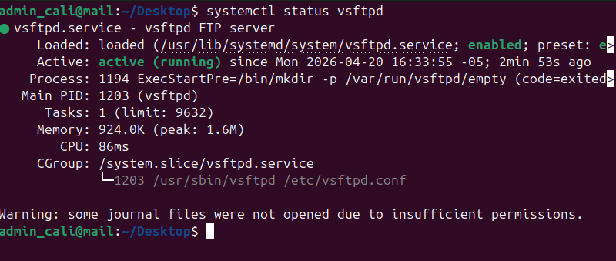
- Logs de Transferencia: Captura del archivo /var/log/vsftpd.log donde se registre la línea OK UPLOAD o OK DOWNLOAD tras las pruebas del Bloque 3.
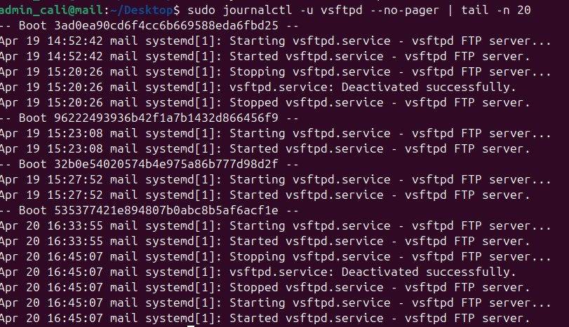
Notas de Integración (HU-90 + HU-71)
Es importante resaltar que este servicio FTP no está aislado; ha sido integrado con la HU-71 mediante:
- Hardening: Deshabilitación de acceso anónimo y enjaulamiento de usuarios.
- Backup: Inclusión del archivo /etc/vsftpd.conf en la rutina de respaldos del servidor de servicios.
- Firewall: Apertura explícita del puerto 21 en el firewall del servidor mail.

